founders.csv

members.csv

hobby_list.csv

category.csv

Рисунок 1. Диаграмма схемы MEETUP

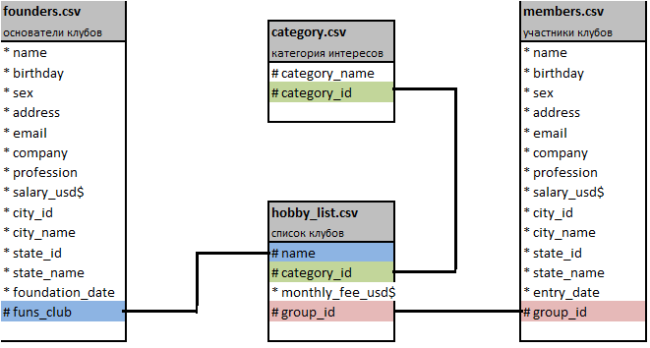

Описание таблиц:

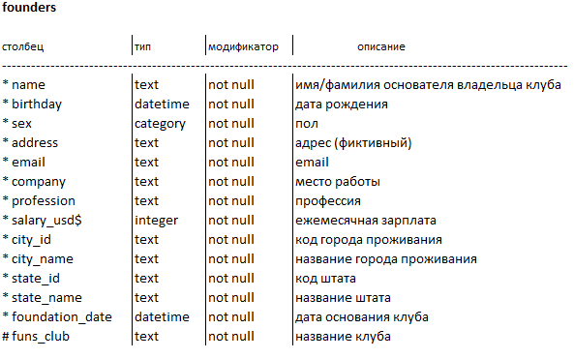

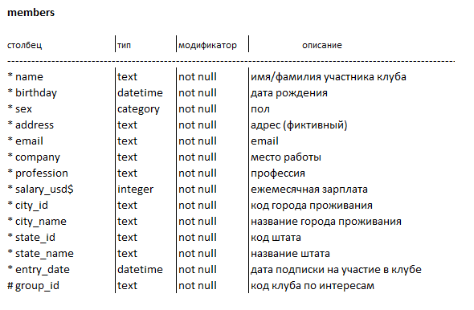

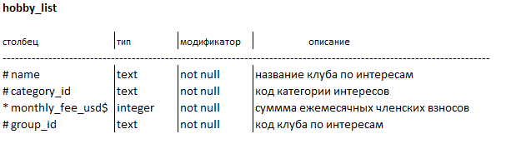

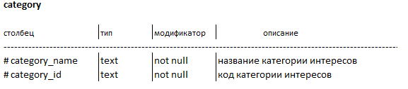

**Задача исследования.**

Крупное рекламное агентство проводит исследование социальной сети MEETUP с целью выявить целевые аудитории для эффективного размещения targeted advertising с привлечением различных рекламодателей с товарами/услугами, подходящими под имеющиеся в исследовании категорий интересов.